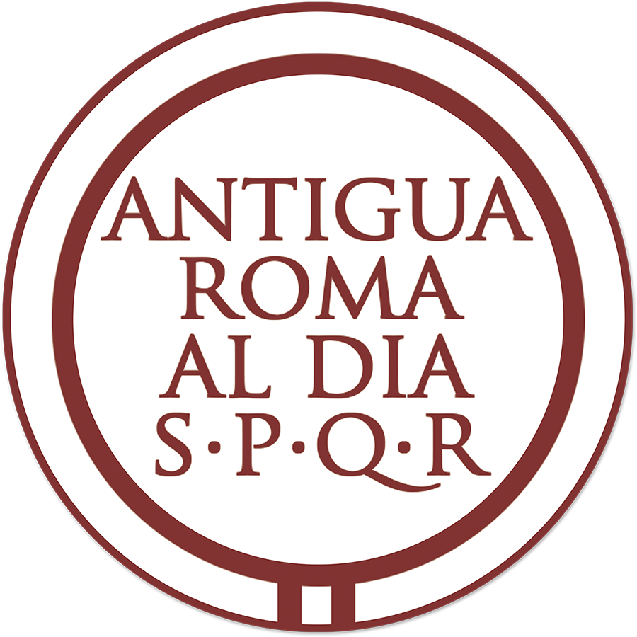

Dossier de Prensa 2018

antiguaroma.com
¿Quienes somos?

Antigua Roma al Día es un proyecto de difusión cultural del mundo romano que emplea la tecnología social actual para llegar de una forma innovadora al público y conectar con él a través de las redes sociales. El contenido escrito, los recursos visuales y el storytelling en directo son las bases en las que se sustenta un proyecto que impulsa de forma pionera el uso de los nuevos formatos: video 360º, virtualización 3D, #PatrimonioEnDirecto…

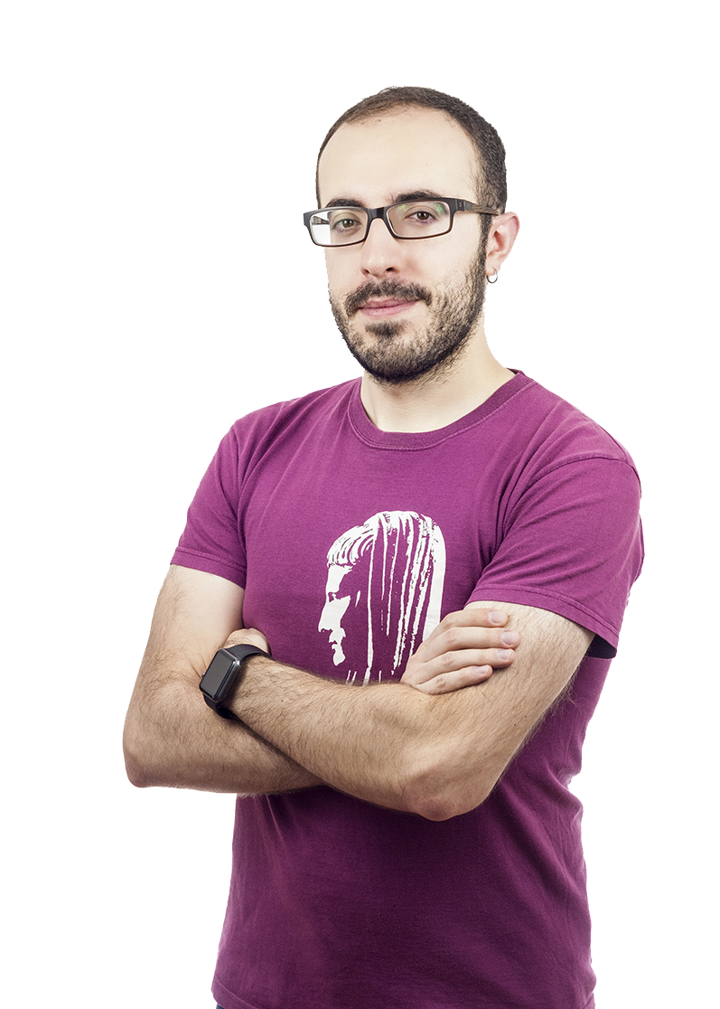
Dirigido por el arqueólogo Néstor F. Marqués, el proyecto trata de encontrar un punto de unión entre el conocimiento del pasado y la valoración del patrimonio cultural y la sociedad tecnológica actual. En la actualidad, Antigua Roma al Día colabora en esta labor con distintas instituciones a nivel nacional como Hispania Romana e internacional como el American Institute for Roman Culture, así como con empresas tecnológicas.

Néstor F. Marqués - Patrimonio Virtual y Divulgación Cultural

Arqueólogo por UAB y UCM. Además de ser docente en materia de tecnología aplicada al patrimonio, trabaja a nivel internacional en este mismo campo creando museos virtuales o desarrollando estrategias de difusión para diversas instituciones culturales, museos y empresas (como el American Institute for Roman Culture o el Museo Arqueológico Nacional).

Actualmente colabora también con diversas empresas tecnológicas (como Canon, bq, Periscope o Sketchfab) y coordina el proyecto cultural en red Antigua Roma al Día, en el que aplica y concentra su experiencia en estos campos para fomentar el conocimiento del mundo romano.

Nuestra Misión

"Difundir y preservar el Patrimonio a través de los medios tecnológicos más avanzados. Compartir conocimiento y cultura. Vivir la historia en directo.”

Información básica

-Fecha de inicio del proyecto: 29 de agosto de 2012
-Motivación: unir dos pasiones, patrimonio y tecnología
-Intereses principales: interacción entre patrimonio y tecnología / mundo romano
-Objetivo: mejorar la el conocimiento y la valoración del patrimonio gracias a la tecnología
-Expectativas: ser un enlace entre el mundo académico y la sociedad tecnológica

Antigua Roma al Día en cifras

Twitter (@antigua_roma) : 100.000 seguidores (desde agosto de 2012)
5 Millones de impresiones de tuits mensuales

Facebook (AntiguaRomaAlDia): 38.000 seguidores (desde febrero de 2015)
Medio millón de impresiones de publicaciones mensuales

Periscope (@antigua_roma): 500.000 corazones (desde agosto de 2016)
3.500 espectadores de media en los videos en directo

Instagram (@antigua_roma): 11.000 seguidores (desde noviembre de 2016)
200 Me gusta de media por publicación

Nueva Web: (desde mayo de 2017)
Más de 300.000 visitas

Contenidos por plataforma

-Twitter: descubrimos lo que ocurrió día a día en la Antigua Roma a lo largo del año

-Periscope: retransmitimos el Patrimonio en directo desde los lugares en los que la Historia sigue viva

-Facebook: compartimos artículos, reflexiones y datos interesantes del mundo romano

-Instagram: imágenes y detalles impresionantes. La belleza del mundo antiguo

-Web: centraliza la actividad del proyecto, noticias, artículos y nuestro juego de preguntas “¿Quién quiere ser Imperator?”

-Tienda online: encontrarás diseños divertidos, emblemáticos y conmemorativos del mundo romano plasmados sobre camisetas y sudaderas (en construcción)

-Presencial: difusión del patrimonio cara a cara, visitas culturales, charlas, conferencias, eventos…

Últimos proyectos

Un año en la antigua Roma
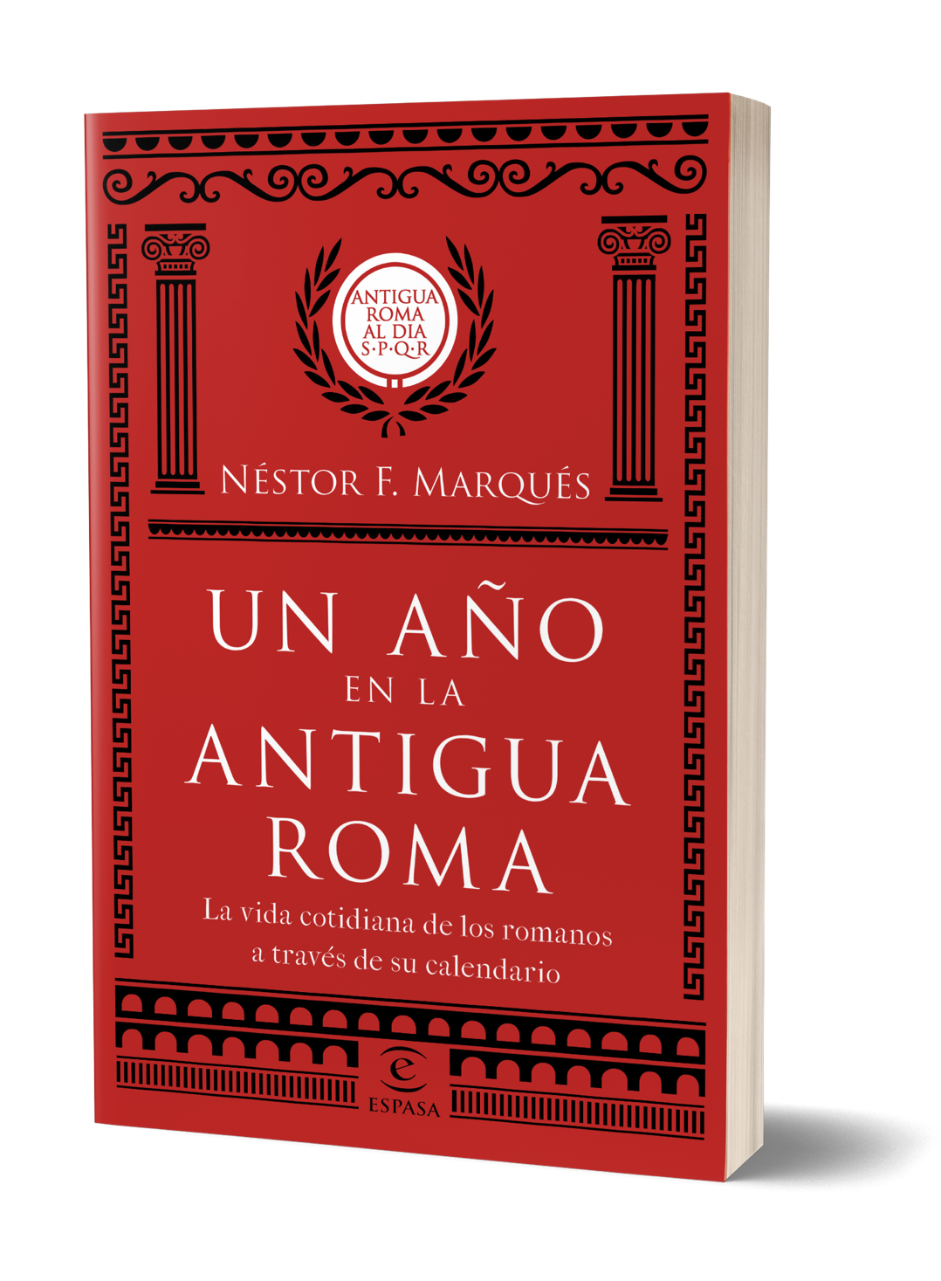
La vida cotidiana de los romanos a través de su calendario.

Sinopsis

◆ Vive ahora de primera mano lo que pudo ser un año cualquiera en la antigua Roma, del 1 de enero al 31 de diciembre, en un viaje a través de su cultura y su historia - la grande y la pequeña - en el que asistirás a sus fiestas, sus ceremonias civiles y religiosas, sus ocupaciones cotidianas. Desde el emperador al esclavo, del mercader al senador, del soldado al labrador, todos ellos tienen su hueco en esta obra, que se extiende por los más de mil doscientos años de historia de esta extraordinaria civilización en la que se hunden nuestras raíces.

◆ Aunque a veces no nos demos cuenta, somos herederos directos de Roma, de su cultura y de su forma de concebir aspectos tan determinantes como las leyes, la estructura social o el mismo paso del tiempo. Este último nos servirá de guía para adentrarnos en el mundo romano de modo distinto, a través de su calendario, con sus meses, semanas, días, horas y los principales hitos que marcaban el día a día de quienes lo utilizaron para regir sus vidas antes que nosotros.
#PatrimonioEnDirecto

Se trata de una de las iniciativas con más apoyo del proyecto, centrada en compartir la cultura y el patrimonio mediante video en directo a través de Periscope y Facebook Live desplazándonos a los lugares en los que sucedió la historia.

Dentro del proyecto hemos integrado eventos especiales como #IdusDeMarzo en el que hemos narrado el asesinato de Cayo Julio César en las idus de marzo del año 44 a.C. en directo desde Roma. Casi 100.000 reproducciones en los videos y la exitosa integración del video 360º, avalan el éxito de la iniciativa.

Por otra parte, acaba de finalizar nuestro primer curso online gratuito #EspañaEnRoma, en colaboración con el American Institute for Roman Culture. Junto a su director, el arqueólogo Darius Arya, hemos presentado en directo la influencia de la Hispania romana en la Ciudad Eterna con especial hincapié en el impacto visible de los emperadores hispanos Trajano y Adriano. Este año se cumplen 1900 años de la muerte del primero y del ascenso al trono del segundo.

El formato nos permite una increíble inmediatez comunicativa y la posibilidad de interactuar de forma directa con el público, creando una relación cercana y enriquecedora.

Puedes disfrutar de todas las sesiones del curso en el siguiente enlace: https://antiguaroma.com/patrimonioendirecto/

